Pomůcky pro 5. třídu

Čj | 1x 444, 2x 524
Aj | 1x 424, 1x 544, 1x 564 skupina p.uč.Tiché,  druhá skupina – p. uč. Chalupová – 1x 464, desky na portfolio A4 plast s drukem, zvýrazňovač
M | V září vybírám 25,- Kč na sešit do geometrie- objednala jsem hromadně speciální. 1x5110, pravítko 30cm, trojúhelník s ryskou, tužka č. 3, kružítko, úhloměr.
Př | informace níže
Vl | informace níže
Hv | 1x 544, 1 x notový sešit (možno pokračovat)
Vv | Klasicky vybavený kufřík, sada barevných papírů, 40 ks čtvrtek velikosti A4, 40 ks čtvrtek velikosti A3. Donesou na první hodinu.
Sp | V září budu vybírat 100,- Kč na pomůcky.
Tv | Sportovní obuv do tělocvičny se světlou podrážkou (popř. „sálovky“), sportovní obuv „na ven“, triko, kalhoty (bez zipů, nejlépe tříčtvrteční), popř. mikina, v případě delších vlasů nutná gumička!

vybavení penálu | Pero (+náhradní), tužka č.3 a č.2, guma, nůžky, lepidlo, pastelky, fixy, zvýrazňovač, ořezávátko.
ostatní | Košíček do lavice, 2 balení papírových kapesníků, 1x náčrtník A4 – nelinkovaný, 1x náčrtník A5 – linkovaný. Na Vl, Př a také do matematiky budeme využívat také práci s portfoliem místo sešitů – desky na euro folie (nechám výběr na vás) + 10 ks euro folií. Proto nutné náčrtníky, budou využity místo sešitů. Mazací tabulka a fix na mazací tabulku + hadřík.

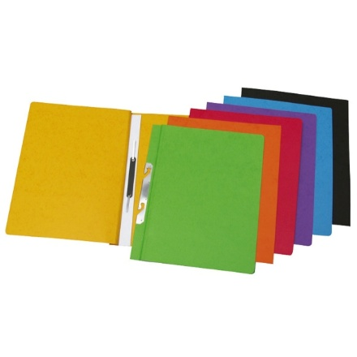
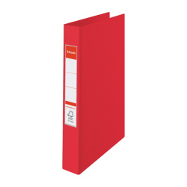
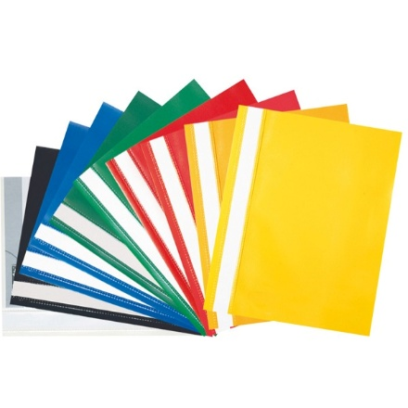
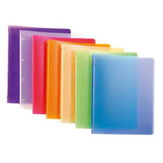
Výběr pořadačů – výběr nechávám na vás. Jen aby děti neměly hned vše zmačkané. Kroužkový pořadač stačí jen úzký. Vše ať si děti řádně podepíšou.

